**Белявский Адам Михалов (Bielawski Adam)**

29 октября 1788 г – крещение (НИАБ 136-13-894, лист 5об, №55/1788-р (ориг)).

**НИАБ 136-13-894:** Лист 5об. **Метрическая запись №55/1788-р (ориг).**

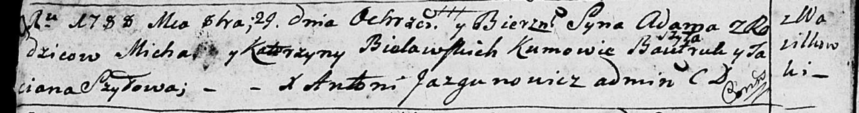

Дедиловичская Покровская церковь. 29 октября 1788 года. Метрическая запись о крещении.

Bielawski Adam – сын родителей с деревни Васильковка.

Bielawski Michał– отец.

Bielawska Katerzyna – мать.

Szyło Bautruk - кум.

Szyłowa Taciana - кума.

Jazgunowicz Antoni – ксёндз.